НАЦИОНАЛЬНЫЙ ИССЛЕДОВАТЕЛЬСКИЙ УНИВЕРСИТЕТ ИТМО
Факультет Программной Инженерии и Компьютерной Техники

Системы компьютерной обработки изображений
Лабораторная работа № 1
«Вычисление освещенности в точках поверхности»

Выполнил студент
Нодири Хисравхон

Группа № P3431
Преподаватель: Жданов Дмитрий Дмитриевич

г. Санкт-Петербург 2025

Цель
Изучить, как вычисляется освещенность в точках точки на плоскости треугольника при освещении его точечным источником света с заданной диаграммой излучения.

Используемые формулы
- «Цветная» интенсивность источника под углом к оси источника света:
$I\left(RGB,\vec{s}\right)=I_{0}\left(RGB\right)\cos{θ}$, где $I_{0}\left(RGB\right)$ – «цветная» интенсивность источника света в направлении его оси $\vec{O},\left\|\vec{O}\right\|=1$, θ - угол между направлением распространения света и осью источника света, $\cos{θ}$ – диаграмма излучения.
- «Цветная» освещенность точки:
$E\left({RGB,\vec{P}}_{T}\right)= \frac{I\left(RGB,\vec{s}\right) cosα}{R^{2}}$ , где $I\left(RGB,\vec{s}\right)$ – «цветная» интенсивность света, α - угол между направлением света и нормалью к освещаемой поверхности, R - расстояние от источника света до рассматриваемой точки.
- Перевод локальных координат точки в плоскости в глобальные
${\vec{P}}_{T}={\vec{P}}_{0}+\left(\frac{{\vec{P}}_{1}-{\vec{P}}_{0}}{\left\|{\vec{P}}_{1}-{\vec{P}}_{0}\right\|}∙x+\frac{{\vec{P}}_{2}-{\vec{P}}_{0}}{\left\|{\vec{P}}_{2}-{\vec{P}}_{0}\right\|}∙y\right)$ , где $x$ и $y$ смещения по ребрам треугольника.
- Вычисление вектора нормали плоскости треугольника через 3 точки:
$\vec{N}=\frac{\left({\vec{P}}_{2}-{\vec{P}}_{0}\right)×\left({\vec{P}}_{1}-{\vec{P}}_{0}\right)}{\left\|\left({\vec{P}}_{1}-{\vec{P}}_{0}\right)×\left({\vec{P}}_{2}-{\vec{P}}_{0}\right)\right\|}$
- Вектор от точки плоскости до источника света:
$\vec{s}={\vec{P}}_{T}-{\vec{P}}_{L}, R^{2}={\left\|\vec{s}\right\|}^{2}, \cos{α=\frac{\vec{s}∙\vec{N}}{\left\|\vec{s}\right\|}},\cos{θ=\frac{\vec{s}∙\vec{O}}{\left\|\vec{s}\right\|}}$

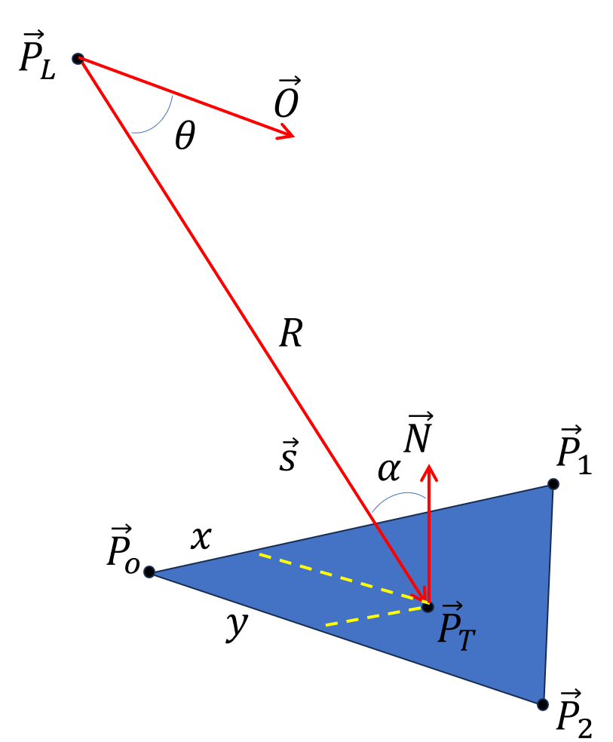

Шаги алгоритма

Вектор от точки до источника света
- Вычисление углов
- Интенсивность с учетом диаграммы направленности
- Освещенность точки

Программа для расчета освещенности
import numpy as np
import matplotlib.pyplot as plt
from mpl_toolkits.mplot3d import Axes3D
from mpl_toolkits.mplot3d.art3d import Poly3DCollection
import sys
import io

sys.stdout = io.TextIOWrapper(sys.stdout.buffer, encoding='utf-8')

def calculate_color_intensity(I0_RGB, direction_vector, cos_theta):
return I0_RGB * cos_theta

def calculate_point_illumination(I_RGB_s, R):
return I_RGB_s / (R ** 2)

def calculate_triangle_normal(P0, P1, P2):
edge1 = P1 - P0
edge2 = P2 - P0
normal = np.cross(edge1, edge2)
return normal / np.linalg.norm(normal)

def convert_local_to_global(P0, P1, P2, x, y):
edge1 = P1 - P0
edge2 = P2 - P0
P_T = P0 + (edge1 / np.linalg.norm(edge1)) * x + (edge2 / np.linalg.norm(edge2)) * y
return P_T

def calculate_illumination_at_point(I0_RGB, direction_O, P_L, P_T, normal_N):
s_vector = P_L - P_T
R = np.linalg.norm(s_vector)

if R < 1e-10:
return np.array([0.0, 0.0, 0.0])

s_normalized = s_vector / R
cos_alpha = np.dot(s_normalized, normal_N)
cos_theta = np.dot(s_normalized, -direction_O)

if cos_alpha <= 0 or cos_theta <= 0:
return np.array([0.0, 0.0, 0.0])

I_RGB_s = calculate_color_intensity(I0_RGB, s_normalized, cos_theta)
E_RGB = calculate_point_illumination(I_RGB_s * cos_alpha, R)

return E_RGB

def generate_grid_points(num_x=5, num_y=5, max_x=1.0, max_y=1.0):
x_values = np.linspace(0, max_x, num_x)
y_values = np.linspace(0, max_y, num_y)
return x_values, y_values

def calculate_illumination_grid(I0_RGB, direction_O, P_L, P0, P1, P2, x_values, y_values):
normal_N = calculate_triangle_normal(P0, P1, P2)

results = []
for y in y_values:
row = []
for x in x_values:
P_T = convert_local_to_global(P0, P1, P2, x, y)
E_RGB = calculate_illumination_at_point(I0_RGB, direction_O, P_L, P_T, normal_N)
row.append(E_RGB)
results.append(row)

return np.array(results), normal_N

def visualize_example_points(I0_RGB, direction_O, P_L, P0, P1, P2, normal_N):
example_points = [
(0.0, 0.0, "P₀ (вершина)", 'red'),
(1.5, 1.25, "центр", 'orange'),
(3.0, 0.0, "P₀-P₁", 'magenta')
]

fig = plt.figure(figsize=(18, 6))
fig.canvas.manager.set_window_title('Примеры расчетов освещенности')

for idx, (x_local, y_local, description, color) in enumerate(example_points):
ax = fig.add_subplot(1, 3, idx + 1, projection='3d')

triangle = np.array([P0, P1, P2])
poly = Poly3DCollection([triangle], alpha=0.3, facecolor='lightblue', edgecolor='black', linewidths=2)
ax.add_collection3d(poly)

ax.scatter(*P0, color='blue', s=80, marker='o', alpha=0.5)
ax.scatter(*P1, color='blue', s=80, marker='o', alpha=0.5)
ax.scatter(*P2, color='blue', s=80, marker='o', alpha=0.5)

P_T = convert_local_to_global(P0, P1, P2, x_local, y_local)
ax.scatter(*P_T, color=color, s=200, marker='o', label=f'Pₜ ({description})', edgecolors='black', linewidths=2)
ax.scatter(*P_L, color='yellow', s=250, marker='*', label='Pₗ (light)', edgecolors='orange', linewidths=2)

s_vector = P_L - P_T
ax.quiver(P_T[0], P_T[1], P_T[2], s_vector[0], s_vector[1], s_vector[2],
color='purple', arrow_length_ratio=0.1, linewidth=2, label='s (to light)')
ax.quiver(P_T[0], P_T[1], P_T[2], normal_N[0], normal_N[1], normal_N[2],
color='red', arrow_length_ratio=0.3, linewidth=2, label='N (normal)')
ax.quiver(P_L[0], P_L[1], P_L[2], direction_O[0] * 0.8, direction_O[1] * 0.8, direction_O[2] * 0.8,
color='orange', arrow_length_ratio=0.3, linewidth=2, label='O (dir)', alpha=0.7)

R = np.linalg.norm(s_vector)
s_normalized = s_vector / R
cos_alpha = np.dot(s_normalized, normal_N)
cos_theta = np.dot(s_normalized, -direction_O)
I_RGB_s = I0_RGB * cos_theta
E_RGB = I_RGB_s * cos_alpha / (R ** 2)

ax.set_xlabel('X', fontsize=10)
ax.set_ylabel('Y', fontsize=10)
ax.set_zlabel('Z', fontsize=10)
ax.set_title(f'{description}\nR={R:.2f}, cos(θ)={cos_theta:.3f}, cos(α)={cos_alpha:.3f}\nE(R,G,B)=({E_RGB[0]:.2f}, {E_RGB[1]:.2f}, {E_RGB[2]:.2f})',
fontsize=11, fontweight='bold')
ax.legend(loc='upper left', fontsize=8)

all_points = np.vstack([P0, P1, P2, P_L])
max_range = np.array([all_points[:, 0].max() - all_points[:, 0].min(),
all_points[:, 1].max() - all_points[:, 1].min(),
all_points[:, 2].max() - all_points[:, 2].min()]).max() / 2.0
mid_x = (all_points[:, 0].max() + all_points[:, 0].min()) * 0.5
mid_y = (all_points[:, 1].max() + all_points[:, 1].min()) * 0.5
mid_z = (all_points[:, 2].max() + all_points[:, 2].min()) * 0.5
ax.set_xlim(mid_x - max_range, mid_x + max_range)
ax.set_ylim(mid_y - max_range, mid_y + max_range)
ax.set_zlim(mid_z - max_range, mid_z + max_range)

plt.tight_layout()

def visualize_illumination_heatmap(I0_RGB, direction_O, P_L, P0, P1, P2, normal_N, results, x_values, y_values):
fig = plt.figure(figsize=(15, 5))
fig.canvas.manager.set_window_title('Тепловая карта освещенности')

channels = ['Red', 'Green', 'Blue']
channel_idx = [0, 1, 2]

for idx, (channel, ch_idx) in enumerate(zip(channels, channel_idx)):
ax = fig.add_subplot(1, 3, idx + 1)

illumination_data = results[:, :, ch_idx]

im = ax.imshow(illumination_data, cmap='hot', interpolation='bilinear', origin='lower',
extent=[x_values[0], x_values[-1], y_values[0], y_values[-1]], aspect='auto')

contours = ax.contour(x_values, y_values, illumination_data, levels=8, colors='white', alpha=0.4, linewidths=0.5)
ax.clabel(contours, inline=True, fontsize=8, fmt='%.2f')

ax.set_xlabel('x (локальные координаты)', fontsize=10)
ax.set_ylabel('y (локальные координаты)', fontsize=10)
ax.set_title(f'Освещенность - {channel} канал\nE_{channel}(x,y)', fontsize=12, fontweight='bold')

cbar = plt.colorbar(im, ax=ax)
cbar.set_label(f'E_{channel}', rotation=270, labelpad=15)

example_points = [(0.0, 0.0), (1.5, 1.25), (3.0, 0.0)]
for x, y in example_points:
if x <= x_values[-1] and y <= y_values[-1]:
ax.plot(x, y, 'o', color='cyan', markersize=8, markeredgecolor='white', markeredgewidth=2)

plt.tight_layout()

def visualize_scene(P_L, direction_O, P0, P1, P2, normal_N):
fig = plt.figure(figsize=(12, 9))
fig.canvas.manager.set_window_title('Освещение треугольника точечным источником света')
ax = fig.add_subplot(111, projection='3d')

triangle = np.array([P0, P1, P2])
poly = Poly3DCollection([triangle], alpha=0.6, facecolor='blue', edgecolor='black', linewidths=2)
ax.add_collection3d(poly)

ax.scatter(*P0, color='blue', s=100, marker='o', label='P₀')
ax.scatter(*P1, color='blue', s=100, marker='o', label='P₁')
ax.scatter(*P2, color='blue', s=100, marker='o', label='P₂')

P_T_center = (P0 + P1 + P2) / 3
ax.scatter(*P_T_center, color='red', s=100, marker='o', label='Pₜ (center)')
ax.scatter(*P_L, color='yellow', s=200, marker='*', label='Pₗ (light)', edgecolors='orange', linewidths=2)

ax.quiver(P_T_center[0], P_T_center[1], P_T_center[2], normal_N[0], normal_N[1], normal_N[2],
color='red', arrow_length_ratio=0.3, linewidth=2, label='N (normal)')
ax.quiver(P_L[0], P_L[1], P_L[2], direction_O[0], direction_O[1], direction_O[2],
color='orange', arrow_length_ratio=0.3, linewidth=2, label='O (direction)')

s_vector = P_L - P_T_center
ax.quiver(P_T_center[0], P_T_center[1], P_T_center[2], s_vector[0], s_vector[1], s_vector[2],
color='purple', arrow_length_ratio=0.1, linewidth=1.5, label='s (to light)', alpha=0.7)

edge1_norm = (P1 - P0) / np.linalg.norm(P1 - P0) * 0.5
edge2_norm = (P2 - P0) / np.linalg.norm(P2 - P0) * 0.5
ax.quiver(P0[0], P0[1], P0[2], edge1_norm[0], edge1_norm[1], edge1_norm[2],
color='green', arrow_length_ratio=0.3, linewidth=1.5, label='x-axis', linestyle='--')
ax.quiver(P0[0], P0[1], P0[2], edge2_norm[0], edge2_norm[1], edge2_norm[2],
color='cyan', arrow_length_ratio=0.3, linewidth=1.5, label='y-axis', linestyle='--')

ax.set_xlabel('X')
ax.set_ylabel('Y')
ax.set_zlabel('Z')
ax.set_title('Освещение треугольника точечным источником света')
ax.legend(loc='upper left', fontsize=8)

all_points = np.vstack([P0, P1, P2, P_L])
max_range = np.array([all_points[:, 0].max() - all_points[:, 0].min(),
all_points[:, 1].max() - all_points[:, 1].min(),
all_points[:, 2].max() - all_points[:, 2].min()]).max() / 2.0
mid_x = (all_points[:, 0].max() + all_points[:, 0].min()) * 0.5
mid_y = (all_points[:, 1].max() + all_points[:, 1].min()) * 0.5
mid_z = (all_points[:, 2].max() + all_points[:, 2].min()) * 0.5
ax.set_xlim(mid_x - max_range, mid_x + max_range)
ax.set_ylim(mid_y - max_range, mid_y + max_range)
ax.set_zlim(mid_z - max_range, mid_z + max_range)

plt.tight_layout()

def print_illumination_table(x_values, y_values, results):
print("\n" + "="*100)
print("ТАБЛИЦА ОСВЕЩЕННОСТИ E(RGB, P_T) для точек на треугольнике")
print("="*100)

y_x_label = 'y \\ x'
header = f"{y_x_label:>10}"
for x in x_values:
header += f" | {f'x={x:.2f}':>20}"
print(header)
print("-" * 100)

for i, y in enumerate(y_values):
row = f"{f'y={y:.2f}':>10}"
for j, x in enumerate(x_values):
E_RGB = results[i, j]
rgb_str = f"({E_RGB[0]:.4f}, {E_RGB[1]:.4f}, {E_RGB[2]:.4f})"
row += f" | {rgb_str:>20}"
print(row)

print("="*100)

def main():
I0_RGB = np.array([100.0, 80.0, 60.0])

P0 = np.array([0.0, 0.0, 0.0])
P1 = np.array([4.0, 0.0, 0.0])
P2 = np.array([2.0, 3.0, 0.0])

P_L = np.array([2.0, 2.0, 5.0])

triangle_center = (P0 + P1 + P2) / 3
direction_O = triangle_center - P_L
direction_O = direction_O / np.linalg.norm(direction_O)

print("="*100)
print("ВХОДНЫЕ ДАННЫЕ")
print("="*100)
print(f"I₀(RGB) = {I0_RGB}")
print(f"O (направление) = {direction_O}")
print(f"Pₗ (источник света) = {P_L}")
print(f"P₀ = {P0}")
print(f"P₁ = {P1}")
print(f"P₂ = {P2}")
print("="*100)

x_values, y_values = generate_grid_points(num_x=5, num_y=5, max_x=3.0, max_y=2.5)

results, normal_N = calculate_illumination_grid(I0_RGB, direction_O, P_L, P0, P1, P2, x_values, y_values)

print(f"\nВектор нормали N = {normal_N}")
print(f"||N|| = {np.linalg.norm(normal_N)}")

print_illumination_table(x_values, y_values, results)

print("\n" + "="*100)
print("ПРИМЕРЫ РАСЧЕТОВ ДЛЯ НЕСКОЛЬКИХ ТОЧЕК")
print("="*100)

example_points = [
(0.0, 0.0, "P₀ (вершина)"),
(1.5, 1.25, "центр треугольника"),
(3.0, 0.0, "вдоль стороны P₀-P₁")
]

for x_local, y_local, description in example_points:
print("\n" + "-"*100)
print(f"ТОЧКА: {description} | Локальные координаты: x = {x_local}, y = {y_local}")
print("-"*100)

P_T = convert_local_to_global(P0, P1, P2, x_local, y_local)
print(f"Pₜ (глобальные координаты) = {P_T}")

s_vector = P_L - P_T
R = np.linalg.norm(s_vector)

if R < 1e-10:
print("Точка совпадает с источником света!")
continue

s_normalized = s_vector / R
cos_alpha = np.dot(s_normalized, normal_N)
cos_theta = np.dot(s_normalized, -direction_O)

print(f"\nШаг 1: Вектор от точки до источника света")
print(f" s = Pₗ - Pₜ = {s_vector}")
print(f" R = ||s|| = √(s₀² + s₁² + s₂²) = √({s_vector[0]:.2f}² + {s_vector[1]:.2f}² + {s_vector[2]:.2f}²) = {R:.4f}")

print(f"\nШаг 2: Вычисление углов")
print(f" cos(θ) = (s · (-O)) / ||s|| = {cos_theta:.4f}")
print(f" где θ - угол между вектором s и осью источника O")
print(f" cos(α) = (s · N) / ||s|| = {cos_alpha:.4f}")
print(f" где α - угол между вектором s и нормалью N к поверхности")

if cos_alpha <= 0:
print(f" E(RGB, Pₜ) = (0.0, 0.0, 0.0)")
continue

if cos_theta <= 0:
print(f" E(RGB, Pₜ) = (0.0, 0.0, 0.0)")
continue

I_RGB_s = I0_RGB * cos_theta
print(f"\nШаг 3: Интенсивность с учетом диаграммы направленности")
print(f" I(RGB, s) = I₀(RGB) × cos(θ)")
print(f" I(RGB, s) = {I0_RGB} × {cos_theta:.4f}")
print(f" I(RGB, s) = {I_RGB_s}")

E_RGB = I_RGB_s * cos_alpha / (R ** 2)
print(f"\nШаг 4: Освещенность точки")
print(f" E(RGB, Pₜ) = I(RGB, s) × cos(α) / R²")
print(f" E(RGB, Pₜ) = {I_RGB_s} × {cos_alpha:.4f} / {R:.4f}²")
print(f" E(RGB, Pₜ) = {I_RGB_s} × {cos_alpha:.4f} / {R**2:.4f}")
print(f" E(RGB, Pₜ) = ({E_RGB[0]:.6f}, {E_RGB[1]:.6f}, {E_RGB[2]:.6f})")

print("\n" + "="*100)

visualize_scene(P_L, direction_O, P0, P1, P2, normal_N)
visualize_example_points(I0_RGB, direction_O, P_L, P0, P1, P2, normal_N)

x_dense = np.linspace(0, 3.0, 30)
y_dense = np.linspace(0, 2.5, 25)
results_dense, _ = calculate_illumination_grid(I0_RGB, direction_O, P_L, P0, P1, P2, x_dense, y_dense)
visualize_illumination_heatmap(I0_RGB, direction_O, P_L, P0, P1, P2, normal_N, results_dense, x_dense, y_dense)

plt.show()

if __name__ == "__main__":
main()

Пример входных данных и результаты
- $I_{0}\left(RGB\right)=\left(100, 80, 60\right)$
- $\vec{O}=\left(0, -0.19611, -0.98058\right)$
- ${\vec{P}}_{L}=\left(2, 2, 5\right)$
- ${\vec{P}}_{0}=\left(0, 0, 0\right)$
- ${\vec{P}}_{1}=\left(4, 0, 0\right)$
- ${\vec{P}}_{2}=\left(2, 3, 0\right)$
- $x_{1}=0.00 , y_{1}=0.00$
$$x_{2}=0.75, y_{2}=0.62 \\ x_{3}=1.5, y_{3}=1.25 \\ x_{4}=2.25, y_{4}=1.88 \\ x_{5}=3.00, y_{5}=2.50$$

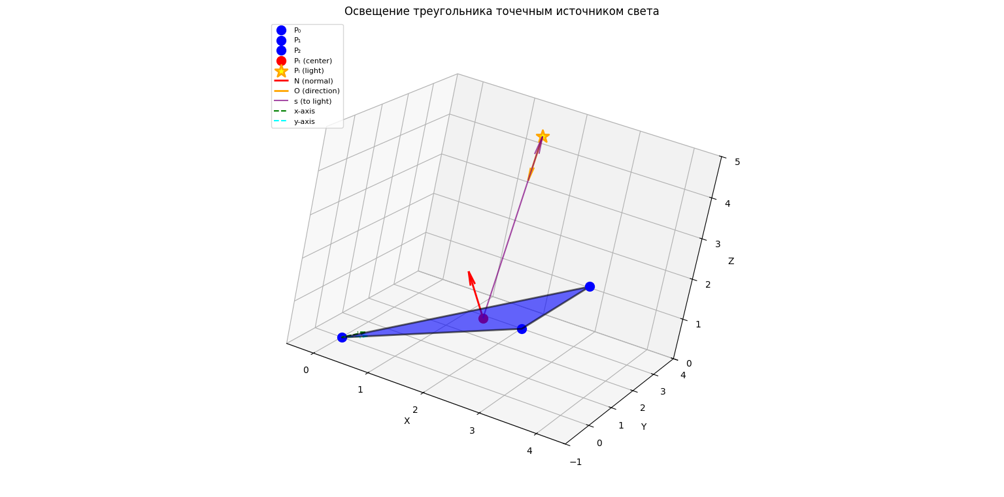
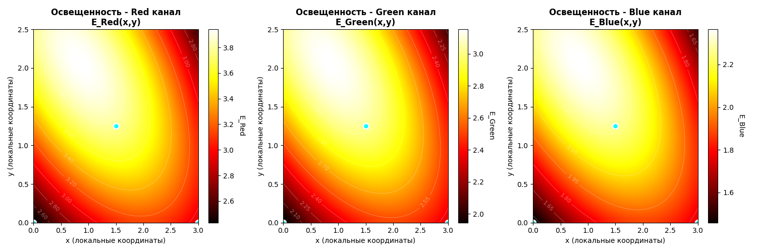
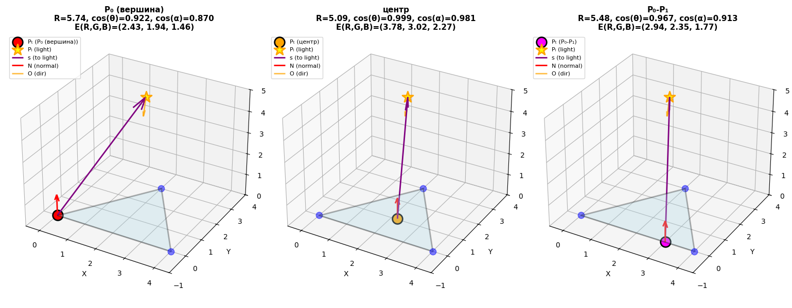

Вычисленные значения освещенности $E\left({RGB,\vec{P}}_{T}\right)$ для точек, заданных локальными координатами:
$$x$$  $$y$$ | $$0.00$$ | $$0.75$$ | $$1.5$$ | $$2.25$$ | $$3.00$$
$$0.00$$ | $$\left(2.43, 1.94, 1.47\right)$$ | $$\left(2.83, 2.26, 1.70\right)$$ | $$\left(3.09, 2.47, 1.85\right)$$ | $$\left(3.13, 2.50, 1.88\right)$$ | $$\left(2.94, 2.35, 1.76\right)$$
$$0.62$$ | $$\left(2.89, 2.31, 1.73\right)$$ | $$\left(3.31, 2.64, 1.98\right)$$ | $$\left(3.50, 2.80, 2.10\right)$$ | $$\left(3.42, 2.73, 2.05\right)$$ | $$\left(3.08, 2.46, 1.85\right)$$
$$1.25$$ | $$\left(3.33, 2.66, 2.00\right)$$ | $$\left(3.69, 2.95, 2.21\right)$$ | $$\left(3.77, 3.02, 2.26\right)$$ | $$\left(3.54, 2.83, 2.12\right)$$ | $$\left(3.07, 2.45, 1.84\right)$$
$$1.88$$ | $$\left(3.65, 2.92, 2.19\right)$$ | $$\left(3.91, 3.13, 2.34\right)$$ | $$\left(3.84, 3.07, 2.30\right)$$ | $$\left(3.45, 2.76, 2.07\right)$$ | $$\left(2.89, 2.31, 1.73\right)$$
$$2.50$$ | $$\left(3.79, 3.03, 2.27\right)$$ | $$\left(3.90, 3.12, 2.34\right)$$ | $$\left(3.67, 2.93, 2.20\right)$$ | $$\left(3.18, 2.55, 1.91\right)$$ | $$\left(2.59, 2.07, 1.55\right)$$

Вывод

В результате выполнения работы был изучен и реализован алгоритм вычисления освещенности точки на плоскости от источника света. Рассмотрены основные этапы вычислений, включая преобразование координат, определение нормали к плоскости, вычисление вектора до источника света и углов между векторами.

